Секция: «Военная история»

Степанова Вера, ученица 3 класса
МБОУ НШ «Перспектива»
Руководитель
Ковина Наталья Александровна,
учитель начальных классов

ТРОИЦКИЕ. МОИ ГЕРОИ В ВЕЛИКОЙ ОТЕЧЕСТВЕННОЙ ВОЙНЕ
Нет в России семьи такой,
где б не памятен был свой герой…
Евгений Агранович
Каждый год 9 мая мы с мамой ходим на празднование Дня Победы. Этот день – особенный для всех людей нашей огромной страны, потому что нет такой семьи, где не воевали бы на той войне отцы, деды, прадеды. И для нас, семьи Степановых, 9 мая – священный праздник, потому что в Великой Отечественной войне участвовали мои прабабушка и прадедушка. На парад Победы мы идем с их портретами, а значит и они идут одним строем с нами, внуками и правнуками.
Однажды я услышала от своего дяди Сережи, маминого брата, что войну и ее героев по-настоящему чтят всего три поколения. А потом любая война воспринимается просто как историческое событие, описанное в учебнике истории. Я задумалась – как так, три поколения – это бабушка, мама и я, это значит, что мои дети уже не будут вспоминать прадедушку Витю и прабабушку Веру?! Значит, память о наших героях уйдет в историю? Нет, я хочу, чтобы и после нас помнили о тех, кто воевал за мир на земле и без кого нас бы не было! Я знаю о моих прабабушке и прадедушке из рассказов родных, но теперь мне захотелось узнать еще больше, поэтому я решила провести исследование и узнать больше о довоенной жизни прабабушки и прадедушки, и их боевом пути в 1941-1945 гг. [2,3]. Помогали мне в исследовании мама – Мария Николаевна Степанова, бабушка – Марина Викторовна Котова и двоюродный дед – Сергей Викторович Троицкий.
Семья Троицких проживала в селе Сосновец Юрьевецкого уезда Костромской губернии. Это я узнала из архивной справки [9], которую мама запросила в архиве города Иваново. Сергей Иванович Троицкий, потомственный священник, почетный гражданин, 13 февраля 1913 г. женился на Анне Ивановне Малышевой, учительнице начального училища, и 31 августа 1918 г. у них родился сын Виктор [16]. Время было трудное, но у родителей хватало времени на сына. Рос он умным, грамотным, воспитанным. Сергей Иванович, прежде чем стать священником, учительствовал в Костромской духовной семинарии, а мама, Анна Ивановна, работала учительницей Мелечкинского начального училища. Они с детства привили сыну уважение к труду и любовь к чтению (как рассказывала мама, дедушка Витя очень любил читать, собрал хорошую библиотеку и выписывал все центральные газеты). Страну колыхали революционные ветры, а Виктор подрастал, становился помощником родителям. В 1927 г. семья переехала в село Парское, того же уезда, где Виктор окончил неполную среднюю школу [13]. Семья перебралась в город Иваново, отец продолжил служить священником в Благовещенской церкви. Когда Виктору было десять лет, в семью пришла беда – Сергея Ивановича арестовали органы ОГПУ. Чтобы уберечь сына, Анна Ивановна решилась отправить Виктора к своим братьям, Малышевым, в Зауралье. Он прожил там несколько лет, не зная, что отца отпустили, потом еще раз арестовали в 1930 г. и снова отпустили. Вернулся Виктор уже не ребенком, а юношей, взрослым, серьезным. Вопреки семейной традиции, в 1934 г. Виктор не пошел учиться в духовную семинарию, а закончил школу ФЗУ в городе Кинешма в 1936 г. и был направлен на работу дежурным радиоузла в районной конторе связи [13]. Жизнь шла своим чередом, но в 1938 г. новый арест отца.
Анна Ивановна и Виктор надеялись, что все обойдется. Но не обошлось. Следствие длилось долго, и все это время они обивали пороги тюрьмы, в надежде если не увидеть, то, хотя бы, передать небольшую передачку мужу и отцу. Но тщетно. Простаивая сутками на морозе с узелком в руках, Анна Ивановна простудилась, заболела чахоткой и умерла. Никто уже теперь точно не скажет, совершил ли Сергей Иванович какое-то преступление против власти, или попал в водоворот, называемый большим террором. В семье есть копия следственного дела, по которому Сергей Иванович Троицкий осужден по статье 58-10 на пять лет [10]. Он умер 19 января 1942 г. в Кулойском исправительно-трудовом лагере города Архангельска [11]. Согласно справке Прокуратуры Ивановской области, прапрадед был реабилитирован в 1989 г.[12].
Виктор Троицкий остался один. Он призвался в армию, и начал службу в войсках связи, а к началу войны уже имел звание младшего техника-лейтенанта. Про семью прабабушки Веры известно мало. По рассказам моей бабушки Марины, Степановы жили в городе Гаврилов Посад, что в 85 км от Иванова. У Сергея Андреевича и Марины Ивановны Степановых было много детей, но дожили до взрослого возраста только четверо дочерей – Анна, Надежда, Вера и Любовь. Крестьянская семья жила небогато, вела подсобное хозяйство, но все дочери получили образование.
Вера Степанова родилась 25 декабря 1918 г. [15]. Она окончила неполную среднюю школу и уехала в Иваново, поступать в техникум связи. Выучившись, Вера вернулась в родной город. Многие парни, веселые, работящие, ухаживали за Верой, но приглянулся ей один, статный, серьезный красавец – Виктор. Молодые люди полюбили друг друга и собирались пожениться, но тут пришла ВОЙНА. В 1939 г. Виктора призвали в армию, а Вера осталась в городе Кохма Ивановской области. Между тем война разворачивалась, и вот, спустя год, вслед за сильными и молодыми людьми на фронт пошли мальчишки, вчерашние школьники, старики, помнящие еще с гражданской, как держать ружье, и женщины. В 1942 г. Вера тоже ушла на фронт.
Прадедушка, Виктор Сергеевич Троицкий, служил в красной армии с 1939 г., сначала был курсантом школы младших связистов, а позже, в 1940 г. проходил службу в шестом полку связи, где работал на военно-телеграфной станции [13,14]. Когда 22 июня 1941 г. гитлеровские войска напали на СССР, он оказался в первых рядах. Молодой связист вместе со своей военной частью бывал в самых трудных боях, показывал себя дисциплинированным командиром, способным организовать своевременную связь с армией.
Тяжело приходилось советским войскам в 1941 г. В первый же месяц сильная армия Гитлера захватила территории под Смоленском, и направилась к Киеву, чтобы к зиме захватить его. Армия и мирные жители как могли обороняли этот красивый город. Позднее, в 1961 г. была учреждена медаль «За оборону Киева» [1,4,5], и все защитники города, военные и гражданские, получили эту медаль. Получил ее и прадед, в память о той битве.
И, конечно же, не могли советские солдаты пропустить вражеские войска к столице родины - Москве. Восемь месяцев длилась операция по обороне Москвы, сначала она была оборонительная, но в декабре 1941 г. перешла в наступательную, и Красная армия отбросила врага на 300 км от столицы. 1 мая 1944 г. была учреждена медаль «За оборону Москвы» [1,4,5], ею награждались все участники обороны города, и мой прадед в том числе.
К следующей награде, ордену «Красная Звезда» за доблесть, мужество и образцовое выполнение боевых заданий, прадедушка был представлен в сентябре 1942 г. [6], а награжден в апреле 1943 г. [19]. Что же произошло в сентябре 1942 г.? А была в это время великая Сталинградская битва – одно из важнейших сражений Великой Отечественной войны между Красной армией и немецко-фашистскими захватчиками.
Выдержки из приказа командования:
«...Немецкие оккупанты рвутся к Сталинграду, к Волге и хотят любой ценой захватить Кубань, Северный Кавказ с их нефтяными и хлебными богатствами… Из этого следует, что пора кончить отступление. НИ ШАГУ НАЗАД! Таким теперь должен быть наш главный призыв. Отныне железным законом дисциплины для каждого командира, красноармейца, политработника должно являться требование – НИ ШАГУ НАЗАД БЕЗ ПРИКАЗА высшего командования... Таков призыв нашей Родины. Выполнить этот призыв – значит отстоять нашу землю, спасти Родину, истребить и победить ненавистного врага... Приказ прочесть во всех ротах, эскадронах, батареях, эскадрильях, командах, штабах».
Народный комиссар обороны И. Сталин»
Вот такой был приказ, и они смогли, они удержали позиции, и погнали врага с нашей территории. За эту же операцию прадедушка, Троицкий Виктор Сергеевич, получил медаль «За оборону Сталинграда» [1,4,5]. Всю войну прошел прадедушка, совершая ежедневный подвиг. Приказом от 6 июня 1945 г., за личное мужество и отвагу, проявленные при защите Отечества и исполнении воинского долга, он награжден медалью «За отвагу» [6,20].
Прабабушка оказалась на войне в январе 1942 года. Всю войну прабабушка Вера проработала на военно-полевых станциях – доставляла посылки, письма, те самые «треугольнички», документы для командного состава. Стоит ли говорить, насколько важна была ее работа… Уже в 1943 г. Вере Степановой присвоили звание лейтенанта [18]. Освобождение Смоленска, Невеля, Риги, Полоцка, Витебска, Иелгавы видела лейтенант Вера Сергеевна Степанова [6,7], и где бы она не была, везде работа военно-полевой почты была на высоте. За отличную работу, смелость и умение организовывать людей в апреле 1945 г. Веру награждают медалью «За боевые заслуги» [18]. Как написал в представлении начальник связи 335 штурмовой авиационной дивизии майор Слуцкий:
«… тов. Степанова умело организовала работу, сколотив вокруг себя личный состав, проделала огромную работу. Не смотря на суровые зимние условия почта летному составу вручалась всегда. Тов. Степанова заслуживает правительственной награды «За боевые заслуги» [6,7].
Мама рассказывала, что старики не любили вспоминать о войне. Но иногда, если внуки очень уж просили, они что-нибудь рассказывали. Маме запомнился один рассказ бабушки Веры, как она, вместе с другими солдатами ехала в открытом кузове грузовика – часть меняла расположение. И вдруг – авианалет! Фашистские самолеты сбрасывали бомбы, все кругом взрывалось, рушилось, стонали раненые. Грузовик перевернулся, и бабушка выпала в придорожную колею. Она потеряла сознание, а когда очнулась, поняла, что ее завалило телами убитых. Мама говорила, что рассказывала бабушка спокойно, и даже с юмором. Вот такой сильный характер был у хрупкой худенькой Веры.
9 июня 1945 г. прабабушку Веру наградили медалью «За взятие Кенигсберга» [1,4,5]. Это единственная медаль СССР, учрежденная в награду за взятие города-крепости, а не в связи со взятием или освобождением столицы. Она дошла до Берлина, видела, как пал фашизм. Итогом всего была медаль «За победу над Германией» [1,4,5], которую, прабабушка, несомненно заслужила. Пора было возвращаться к мирной жизни, пора было возвращаться домой.
Они встретились в Австрии и больше не расставались. Вместе они могли свернуть горы, и все, кто их знал, видели – это семья, Троицкие, и ничто их теперь не разлучит. До февраля 1947 г. Виктор и Вера работали в Вене. Они наконец-то узаконили свои отношения, вступив в брак 20 июня 1946 г. [17].
Стране нужны были сильные руководители, из воспоминаний Сергея Викторовича Троицкого, его отцу предложили пост где-то в Прибалтике. Это было ответственное решение. Виктор и Вера принимали его вместе. Подумав, они отказались, и после демобилизации вернулись в родной край, в город Юрьевец Ивановской области. Они очень торопились, ведь Вера ждала первенца. В Юрьевце родилась их старшая дочь, Ирина. Жизнь налаживалась. В 1948 г. родилась вторая дочь, Анна, а в 1951 г. долгожданный сын Сергей. Сергею исполнилось три месяца, когда многодетная семья снова снялась с места. В этот раз они поехали в небольшой город Шумиху Курганской области. Там был очень нужен начальник узла связи. И прадедушка занял это место. Со временем почтовая служба и служба узла электросвязи разделились, и Виктор Сергеевич возглавил эксплуатационно-технический узел связи [13]. Именно там, в Шумихе, 5 февраля 1955 г. родилась моя бабушка Марина, мама моей мамы.
Много лет прошло с тех пор. Прадедушки и прабабушки давно нет в живых, они прожили достойную жизнь и ушли в очень преклонном возрасте. Их дети уже пожилые люди, выросли и дети их детей, наши родители. Виктор и Вера основали большую семью – четверо детей, девять внуков, одиннадцать правнуков и даже одна праправнучка. Благодаря им мы сейчас живем на этой земле, радуемся мирному небу над головой и каждый год, 9 мая, мы несем их портреты на празднование этого великого праздника. Я узнала многое, еще многое предстоит узнать, ведь архивы рассекречиваются до сих пор [2,3,8]. Я сохраню эту память, чтобы, когда у меня появятся дети, передать им это знание и эту Книгу Памяти нашей семьи. Заключением будет стихотворение, которое написала для меня моя мама, внучка Виктора Сергеевича и Веры Сергеевны Троицких.

Я не знала моих бабушку и деда,  Рассказала мама мне о них,  Тех, что воевали до Победы,  Незнакомых, но таких родных.  На войне все просто - защищайся,  И страну родную защищай,  Каждый день навеки распрощайся,  Каждый день вернуться обещай.  Двое молодых связистов вместе  Воевали в страшную войну, | Он ее назвал своей невестой,  А домой привез уже жену.  «Я вас знаю!» - прошепчу касаясь,  Старенького фото на стене.  И они, оттуда улыбаясь,  Будто что-то отвечают мне.  В день Победы, браво маршируя,  Фото в руки старое возьми,  Потому что во вторую мировую  Этот мир для нас спасли они.
Список источников информации
Интернет-ресурсы:
1. Википедия Свободная энциклопедия : [Электронный ресурс]. Режим доступа: https://ru.wikipedia.org/wiki/ (дата обращения 20 ноября 2019 г.)
2. Бунтман Е. Как узнать больше о воевавших родственниках : [Электронный ресурс]. Режим доступа: https://meduza.io/cards/kak-uznat-bolshe-o-voevavshih-rodstvennikah. Дата обращения 20.11.2019.
3. Запросы, связанные с Великой Отечественной войной. Федеральное архивное агентство : [Электронный ресурс]. Режим доступа: http://archives.ru/faq/war.shtml#t15n65. Дата обращения 30.11.2019.
4. Медали СССР : [Электронный ресурс]. Режим доступа: https://awards.wiki/medali_sssr.html. Дата обращения 20.11.2019.
5. Награды Великой Отечественной войны : [Электронный ресурс] Режим доступа: https://pochta-polevaya.ru/aboutarmy/heraldry/c185028. Дата обращения 16.12.2019.
6. Память народа : [Электронный ресурс. Режим доступа: https://pamyat-naroda.ru. Дата обращения 02.12.2019.
7. Подвиг народа : [Электронный ресурс]. Режим доступа: http://podvignaroda.ru/?#tab=navHome. Дата обращения 28.11.2019.
8. Центральный архив Министерства Обороны РФ : [Электронный ресурс]. Режим доступа: https://archive.mil.ru/archival_service/central/services/inquiries.htm. Дата обращения 20.11.2019.
Архивы и запросы
9. Архивная справка от 06.05.2013 г.№ 173/190-06 Государственный архив Ивановской области (ГАИО).
10. Копия уголовного дела от 17.09.2013 № С-351 ФСБ России Управление по Ивановской области.
11. Ответ на запрос о месте отбывания наказания Троицкого С.И., от 29.10.2013 № С-378 ФСБ России Управление по Ивановской области.
12. Справка о реабилитации Троицкого С.И. (копия) от 13.07.2016 № 12-185-2016 Прокуратура Ивановской области.
Копии документов
13. Копия автобиографии Троицкого В.С.
14. Копия личного листка по учету кадров Троицкого В.С.
15. Скан-копия Свидетельства о рождении Степановой В.С.
16. Скан-копия Свидетельства о рождении Троицкого В.С.
17. Скан-копия Свидетельства о браке Троицкий В.С., Степанова В.С.
18. Скан-копия наградного листа к медали "За боевые заслуги" Степановой В.С.
19. Скан-копия наградного листа к ордену "Красная звезда" Троицкого В.С.
20. Скан-копия наградного листа к медали "За отвагу" Троицкого В.С.

Приложение
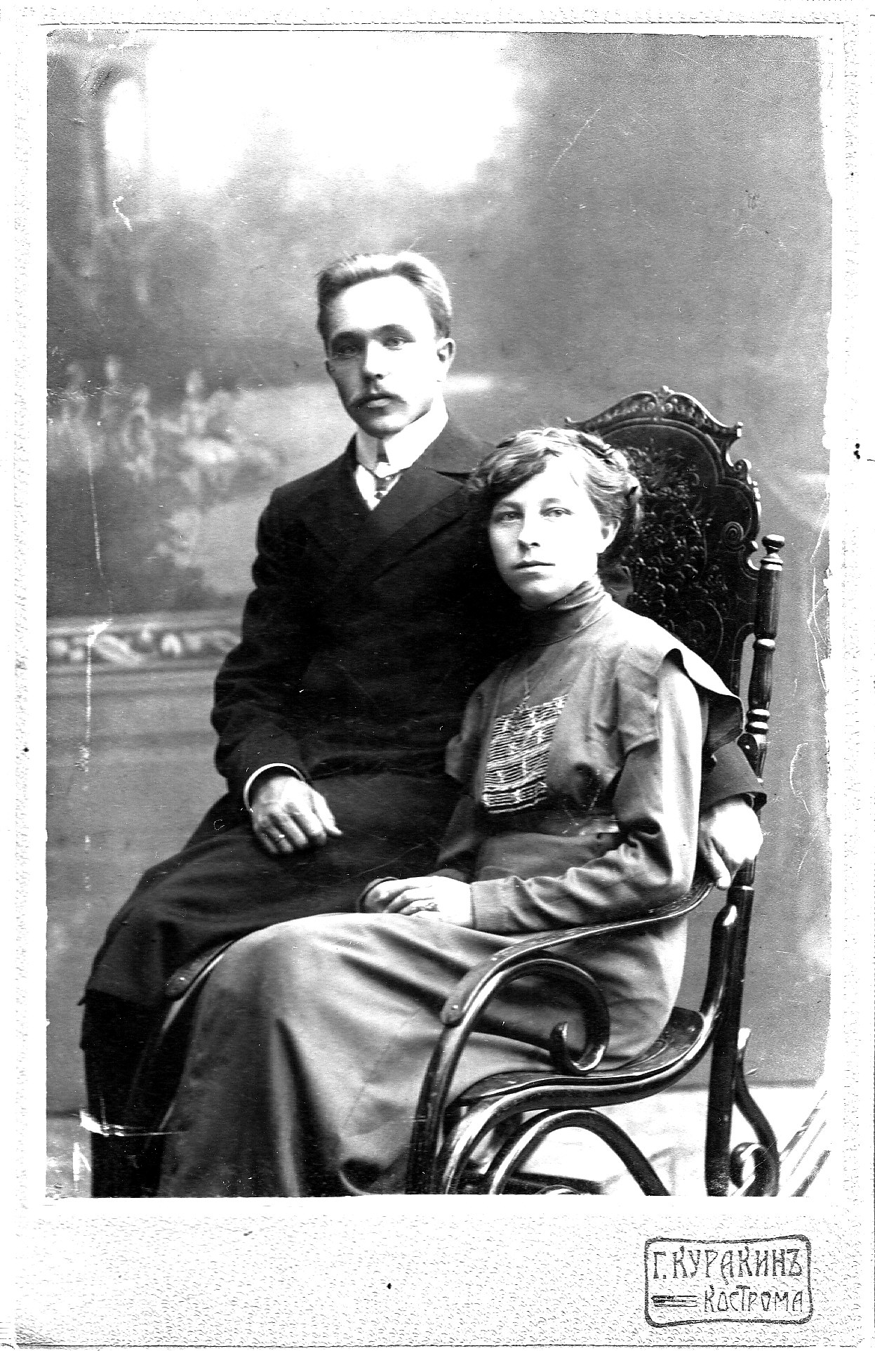  Сергей Иванович и Анна Ивановна Троицкие,  родители Виктора | 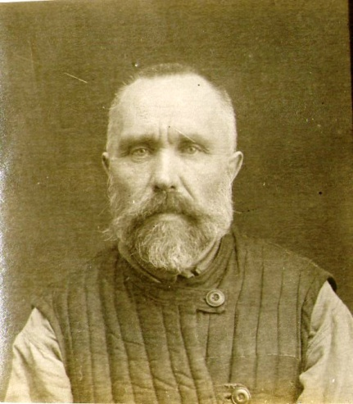  Сергей Иванович Троицкий. Фото из личного дела |  | 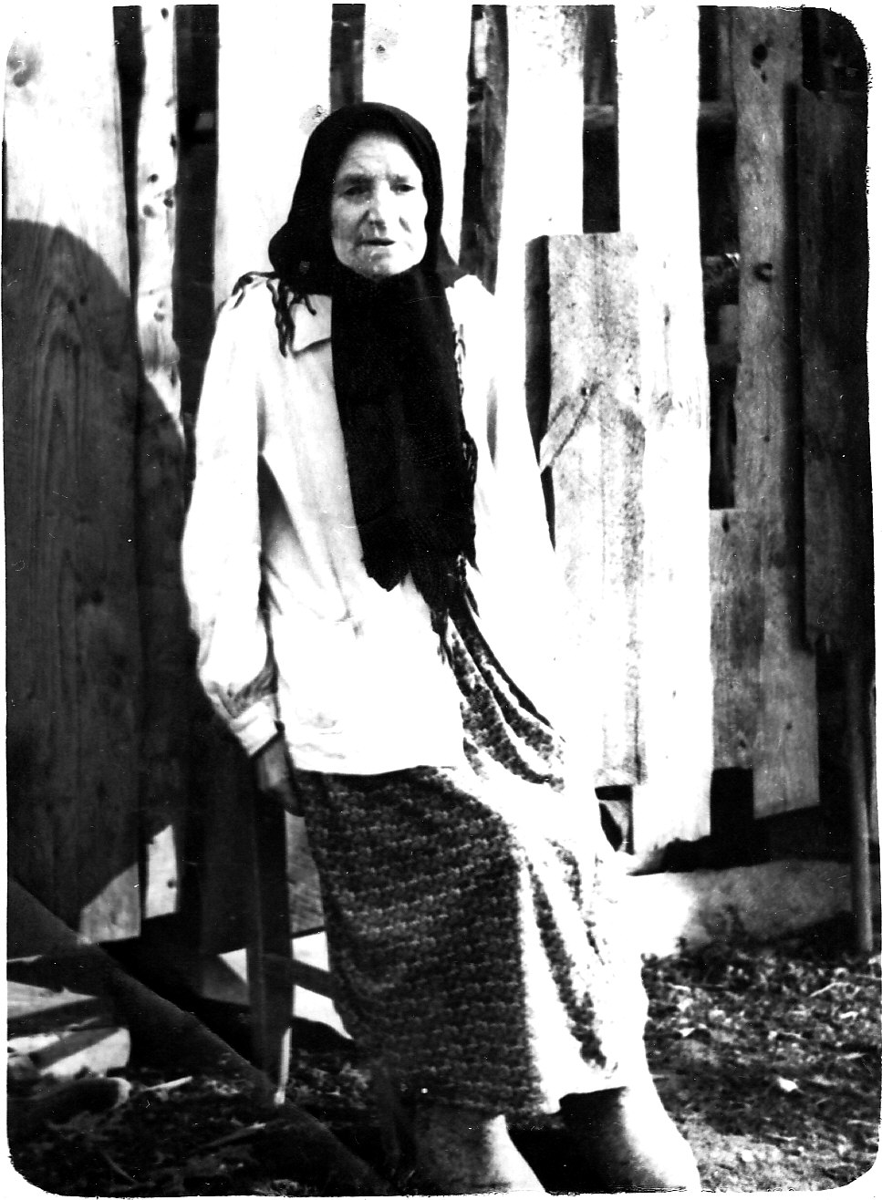  Марина Степанова. Мама Веры Степановой
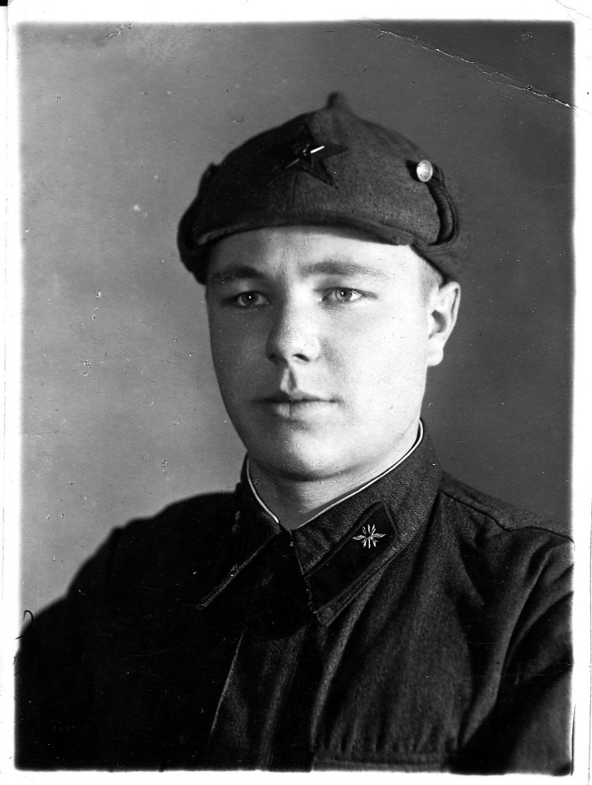  Молодой красноармеец Виктор Троицкий. 1939г. |  | 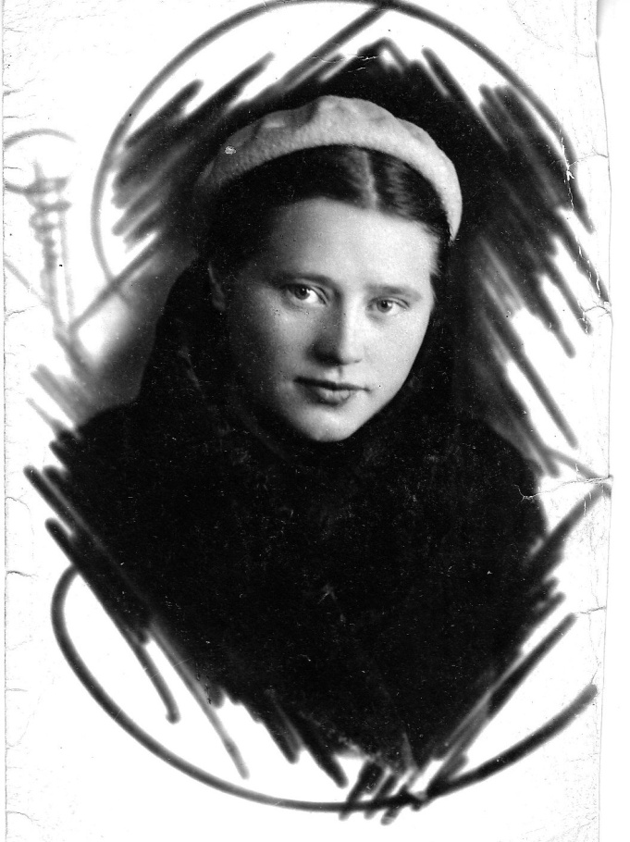  Верочка Степанова. 1939 г.
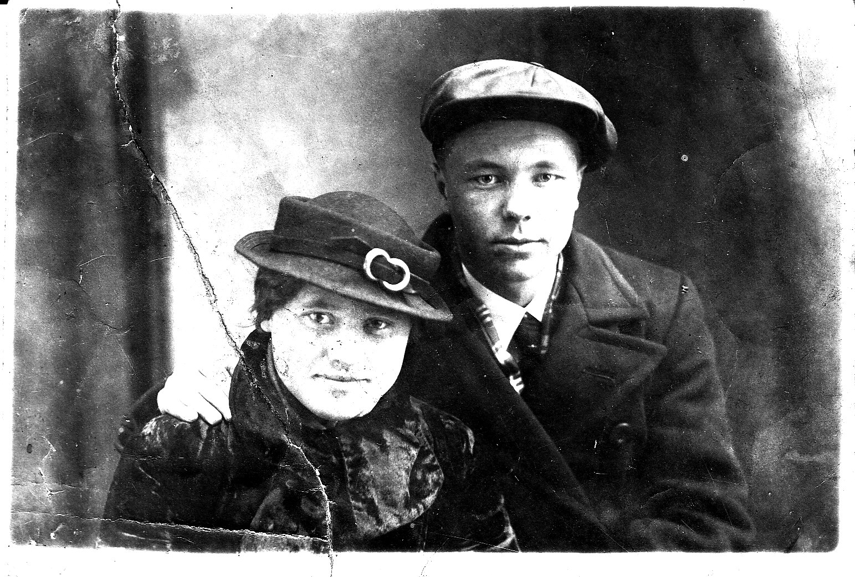 Виктор и Вера |  | 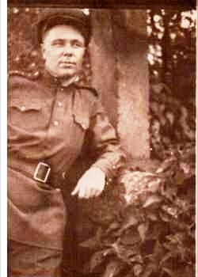  Техник-лейтенант Виктор Троицкий, 1943 г.

Награды Троицкого Виктора Сергеевича (прадедушки Виктора)
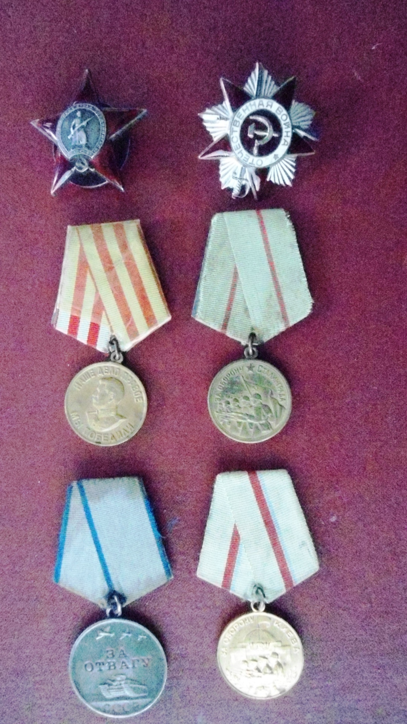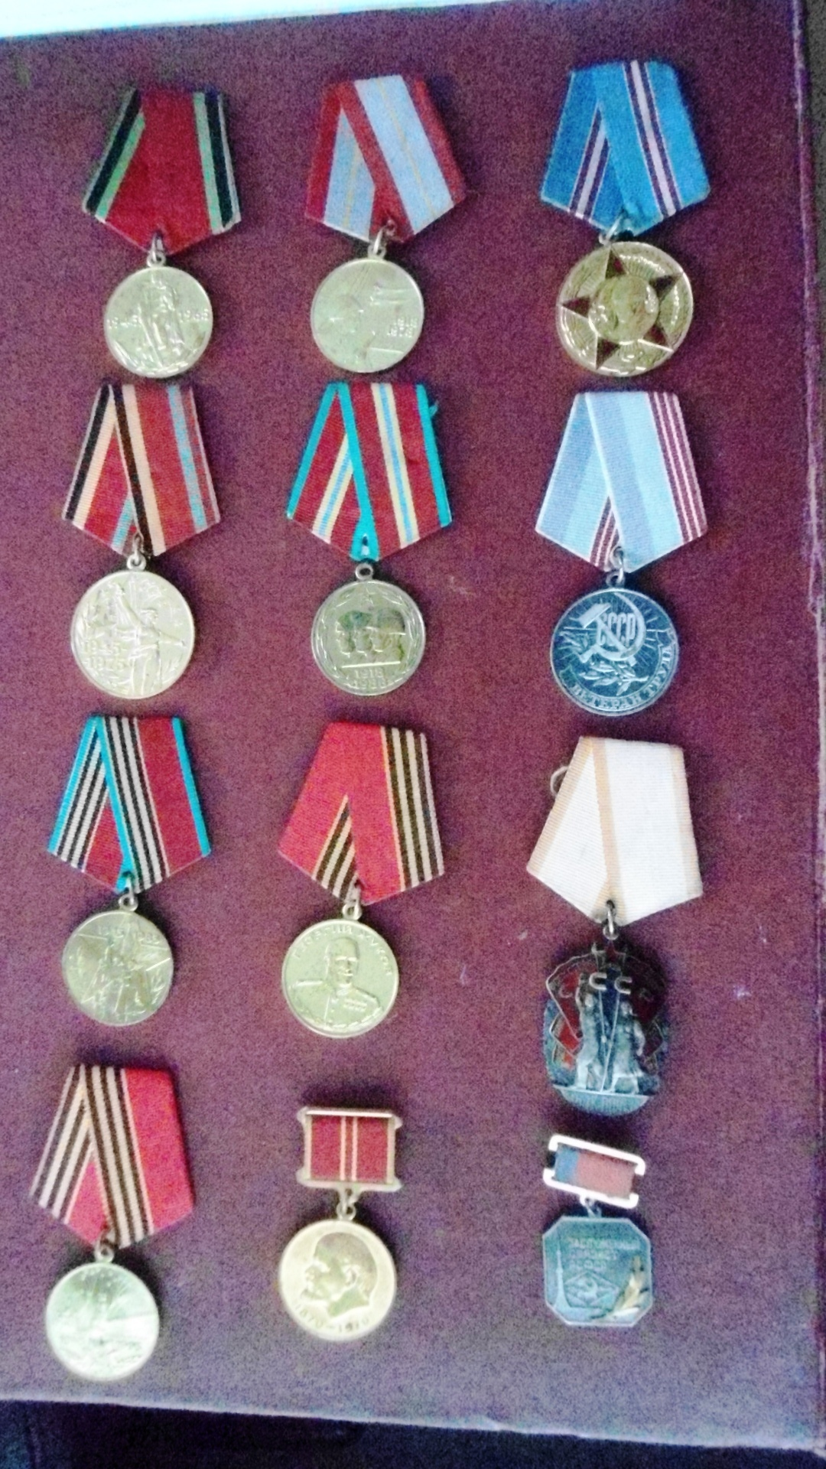

1. Орден Красной Звезды
2. Орден Отечественной войны II степени
3. Медаль «За отвагу»
4. Медаль «За оборону Москвы»
5. Медаль «За оборону Сталинграда»
6. Медаль «За оборону Киева»
7. Юбилейная медаль «20 лет победы в Великой Отечественной войне»
8. Юбилейная медаль «60 лет Вооруженных сил СССР»
9. Юбилейная медаль «50 лет Вооруженных сил СССР»
10. Юбилейная медаль «30 лет победы в Великой Отечественной войне»
11. Юбилейная медаль «70 лет Вооруженных сил СССР»
12. Медаль «Ветеран труда»
13. Юбилейная медаль «40 лет победы в Великой Отечественной войне»
14. Медаль Жукова
15. Орден «Знак почета» (Орден Почета)
16. Юбилейная медаль «50 лет победы в Великой Отечественной войне»
17. Медаль «За воинскую доблесть» (За доблестный труд)
18. Нагрудный знак «Заслуженный связист РСФСР»

Награды Троицкой Веры Сергеевны (прабабушки Веры)
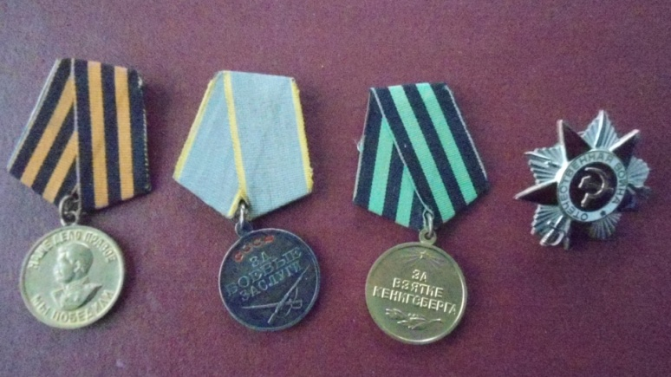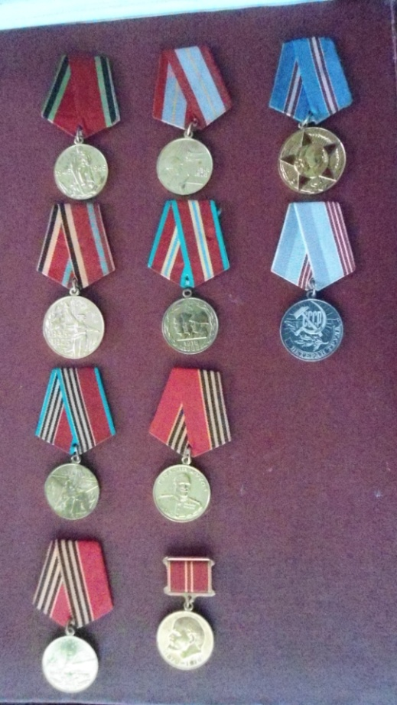

1. Медаль «За победу над Германией в Великой Отечественной войне 1941-1945 гг.»
2. Медаль «За боевые заслуги»
3. Медаль «За взятие Кенигсберг»
4. Орден Отечественной войны II степени
5. Юбилейная медаль «20 лет Победы в Великой Отечественной войне»
6. Юбилейная медаль «30 лет победы в Великой Отечественной войне 1941-1945 гг.»
7. Юбилейная медаль «70 лет Вооруженных сил СССР»
8. Медаль «Ветеран труда»
9. Юбилейная медаль «40 лет Победы в Великой Отечественной войне 1941-1945 гг.»
10. Медаль Жукова
11. Юбилейная медаль «50 лет Победы в Великой Отечественной войне 1941-1945 гг.»
12. Медаль «За воинскую доблесть» (За доблестный труд)

Боевой путь прадедушки Виктора
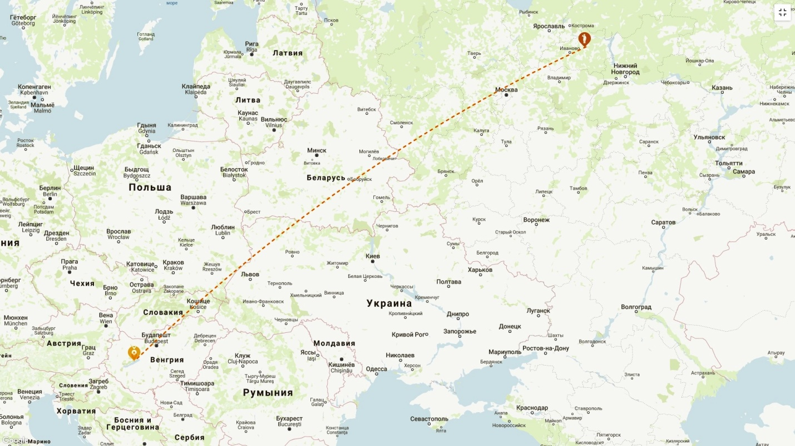

Боевой путь прабабушки Веры
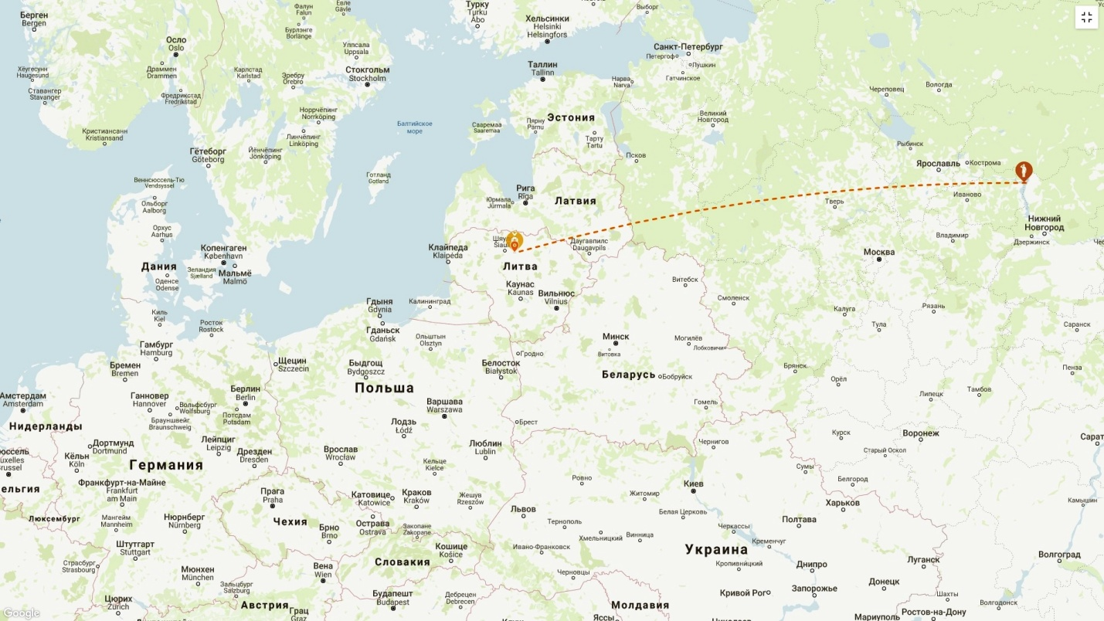

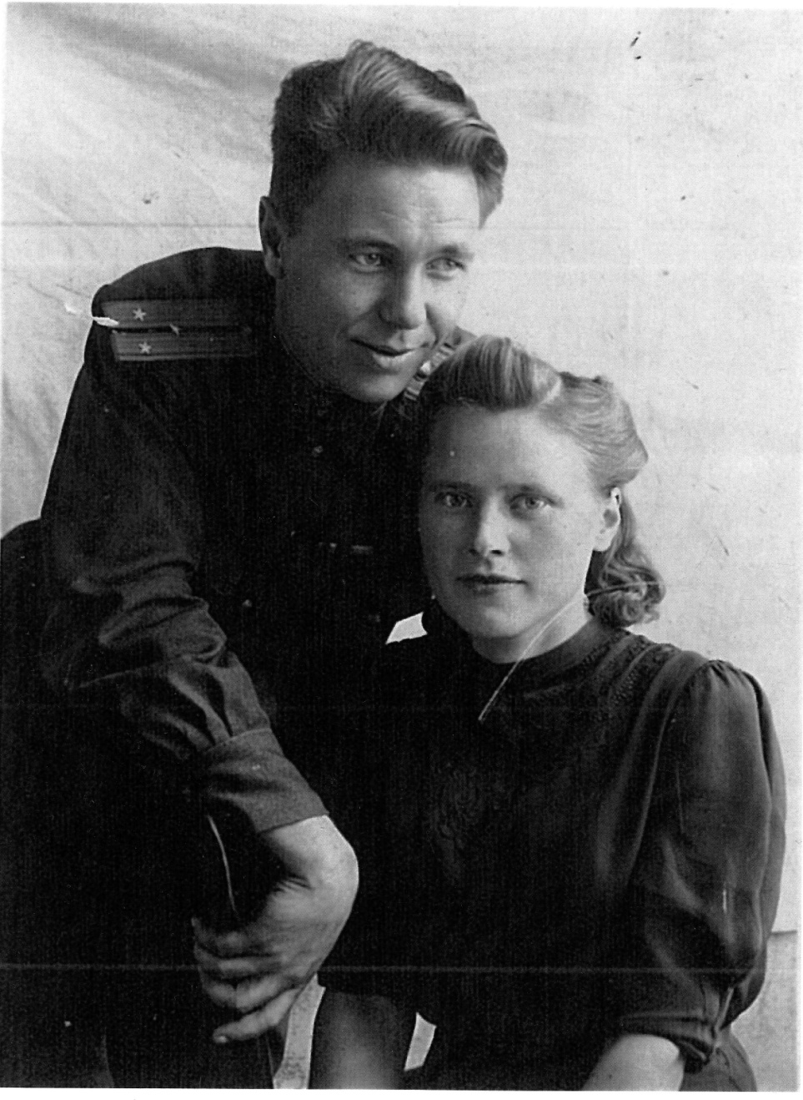  Весна сорок пятого года, как ждал тебя синий Дунай!  Австрия, Вена. Вместе навсегда… | 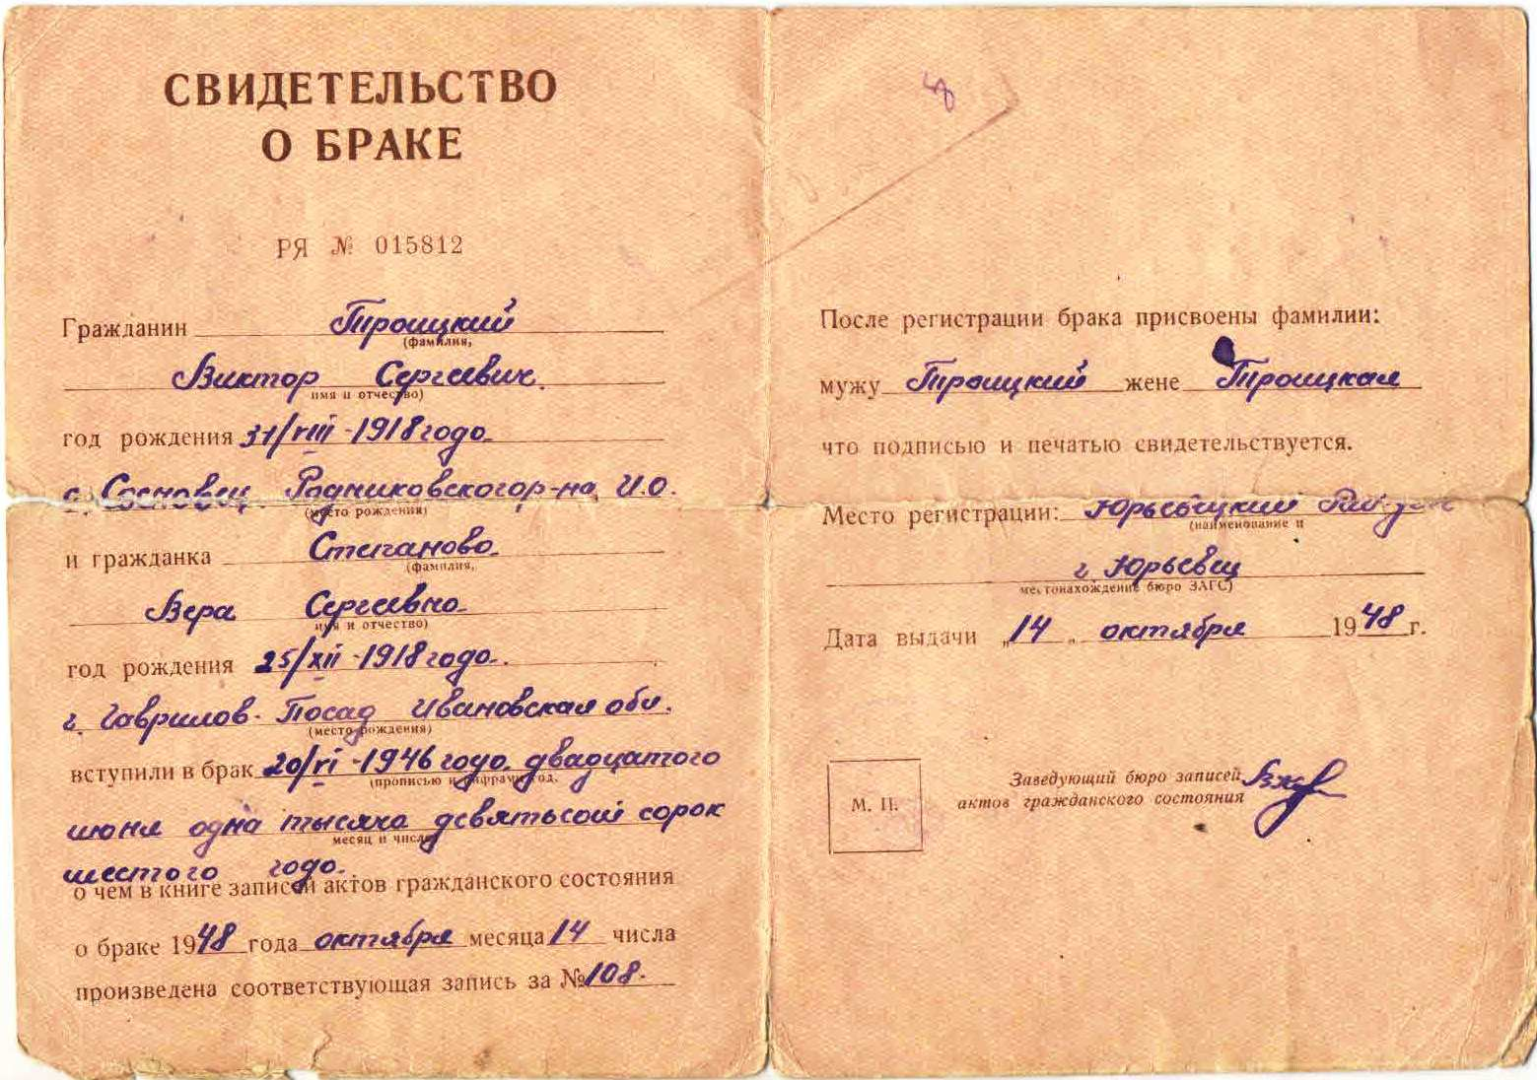
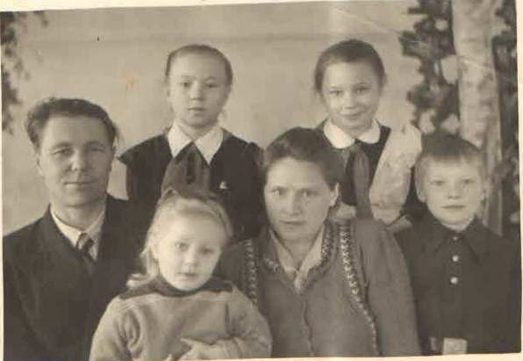  Семья Троицких: Виктор Сергеевич, Ирина, Анна, Марина, Вера Сергеевна, Сергей | 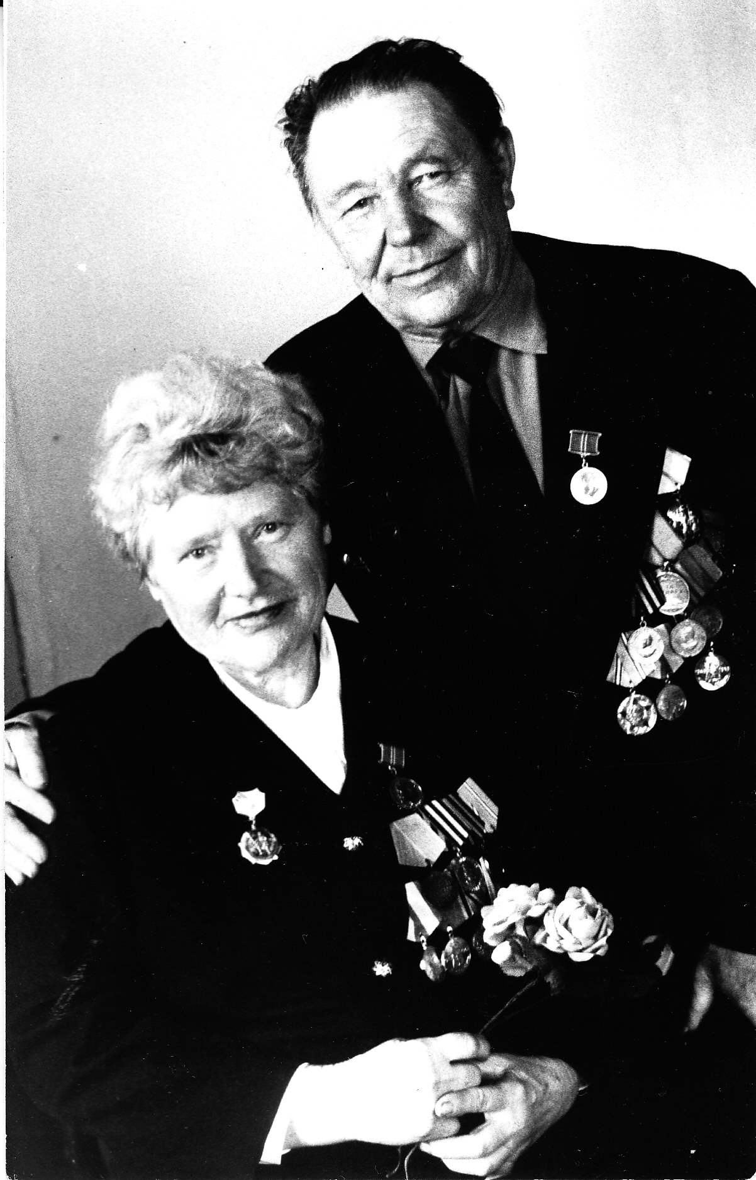  Фото для местной газеты. Наши ветераны
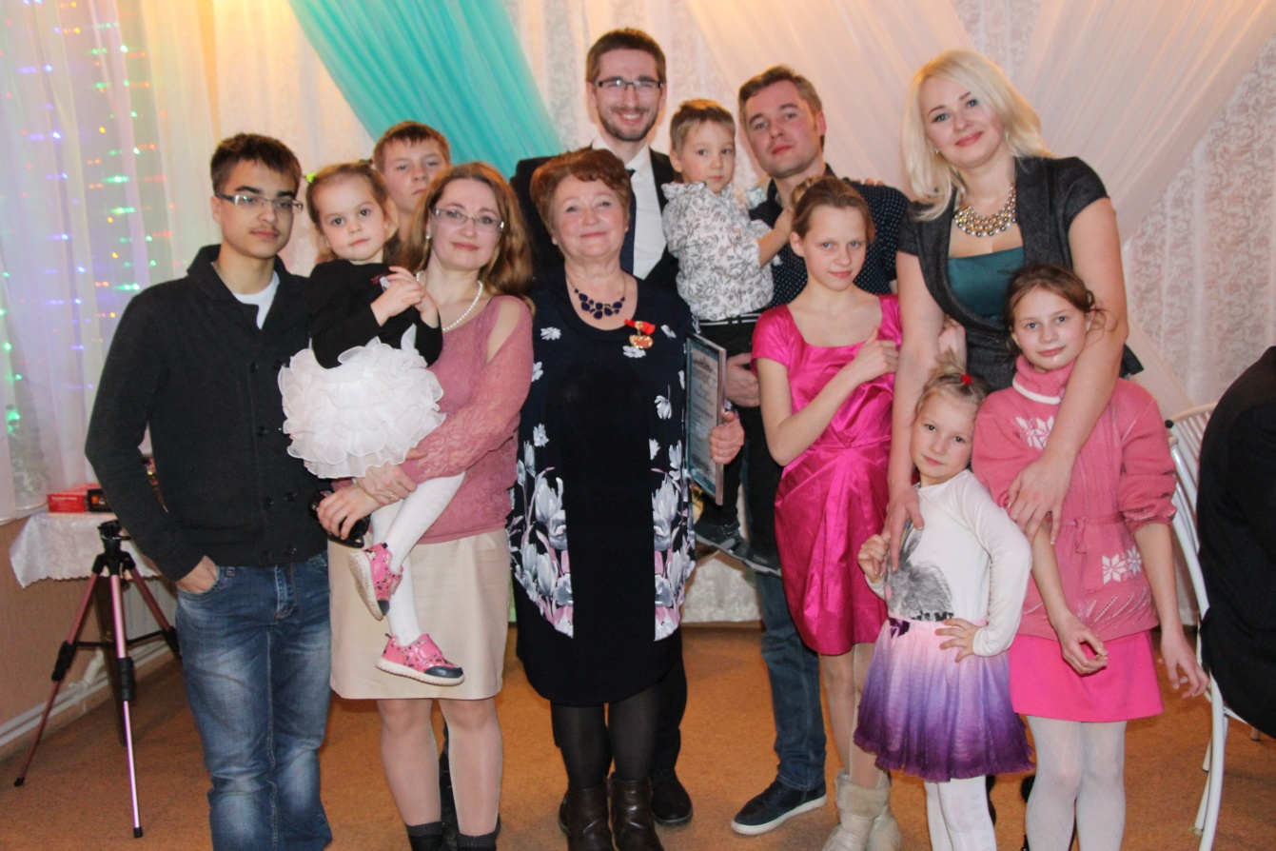
Большая семья бабушки Марины

См. фото Приложение, стр. 14
ОГПУ - сокращенное наименование Объединенного государственного политического управления при Совете Народных Комиссаров СССР - союзно-республиканского ведомства, существовавшего со 2 ноября 1923 года по 10 июля 1934 года.
Школа ФЗУ - школа фабрично-заводского ученичества, низший тип профессионально-технического образования в СССР с 1920 по 1940 годы.
См. фото Приложение стр. 14
См. фото Приложение стр. 14
См. фото Приложение стр. 14
См. фото Приложение стр. 14
См. фото Приложение стр. 18
См. фото Приложение стр. 18

